МИНОБРНАУКИ РОССИИ

Федеральное государственное бюджетное образовательное учреждение высшего образования

**«САРАТОВСКИЙ НАЦИОНАЛЬНЫЙ ИССЛЕДОВАТЕЛЬСКИЙ ГОСУДАРСТВЕННЫЙ УНИВЕРСИТЕТ ИМЕНИ Н.Г. ЧЕРНЫШЕВСКОГО»**

Кафедра теоретических основ компьютерной безопасности и криптографии

**IP-телефония**

ЛАБОРАТОРНАЯ РАБОТА №4

студента 3 курса 331 группы

специальности 10.05.01 Компьютерная безопасность

факультета компьютерных наук и информационных технологий

Зюбина Даниила Алексеевича

|  |  |  |
| --- | --- | --- |
| Преподаватель  ассистент | __________ | А. А. Трунов |

Саратов 2020

**Сеть с полносвязной топологией**

1. **Составить адресный план сети**

Маршрутизаторы (интерфейсы на схеме расположены в нумерации по часовой стрелке, начиная с верхнего):

|  |  |  |
| --- | --- | --- |
| Роутер | Интерфейс | IP адрес |
| Router1 | Fast Ethernet 0/0 | 172.16.3.4 |
|  | Fast Ethernet 1/0 | 192.168.35.1 |
|  | Fast Ethernet 2/0 | 192.168.12.1 |
|  | Fast Ethernet 3/0 | 172.16.1.1 |
| Router2 | Fast Ethernet 0/0 | 192.168.67.1 |
|  | Fast Ethernet 1/0 | 192.168.35.8 |
|  | Fast Ethernet 2/0 | 172.16.3.4 |
| Router3 | Fast Ethernet 0/0 | 192.168.35.6 |
|  | Fast Ethernet 1/0 | 192.168.23.1 |
|  | Fast Ethernet 2/0 | 192.168.12.4 |
| Router4 | Fast Ethernet 0/0 | 192.168.67.4 |
|  | Fast Ethernet 1/0 | 172.16.2.1 |
|  | Fast Ethernet 2/0 | 192.168.23.4 |
|  | Fast Ethernet 3/0 | 192.168.35.1 |

Настройка роутера типичная. Полный листинг конфигурации:

Router>enable

Router#configure terminal

Router(config)#interface FastEthernet 0/0

Router(config-if)#ip address 192.168.1.1 255.255.255.0

Router(config-if)#router rip

Router(config-router)#version 2

Router(config-router)#network 192.168.1.0

Router(config-router)#exit

Router(config)#exit

Коммутаторы (интерфейсы на схеме расположены в нумерации по часовой стрелке, начиная с верхнего):

|  |  |
| --- | --- |
| Коммутатор | IP адрес |
| Switch1 | 172.16.1.10 |
| Switch2 | 172.16.3.10 |
| Switch3 | 192.168.12.10 |
| Switch4 | 192.168.35.10 |
| Switch5 | 192.168.67.10 |
| Switch6 | 192.158.23.3 |
| Switch7 | 172.162.2.10 |

Полный листинг настройки коммутатора:

Switch>enable

Switch#configure terminal

Switch(config)#int vlan 1

Switch(config-if)#ip address 172.16.2.10 255.255.255.0

Switch(config-if)#no shutdown

Персональные компьютеры:

|  |  |  |
| --- | --- | --- |
| Имя компьютера | IP адрес | Шлюз по умолчанию |
| PC1 | 172.16.1.2 | 172.16.1.1 |
| PC2 | 172.16.1.3 | 172.16.1.1 |
| PC3 | 172.16.1.4 | 172.16.1.1 |
| PC4 | 172.16.3.2 | 172.16.3.1 |
| PC5 | 172.16.3.3 | 172.16.3.1 |
| PC6 | 192.168.12.2 | 192.168.12.4 |
| PC7 | 192.168.12.3 | 192.168.12.1 |
| PC8 | 192.168.35.2 | 192.168.35.1 |
| PC9 | 192.168.35.4 | 192.168.35.1 |
| PC10 | 192.168.35.3 | 192.168.35.1 |
| PC11 | 192.168.35.5 | 192.168.35.1 |
| PC12 | 192.168.67.2 | 192.168.67.1 |
| PC13 | 192.168.67.3 | 192.168.67.1 |
| PC14 | 192.168.23.3 | 192.168.23.1 |
| PC15 | 192.168.23.2 | 192.168.23.1 |
| PC16 | 172.16.2.2 | 172.16.2.1 |
| PC17 | 172.16.2.3 | 172.16.2.1 |
| PC18 | 172.16.2.4 | 172.16.2.1 |

Настройка компьютеров осуществлялась через интерфейс программы Cisco Packet Tracer. Необходимо прописать default gateway (шлюз по умолчанию) в Global -> Settings и IPv4 Address в Interface -> FastEthernet0.

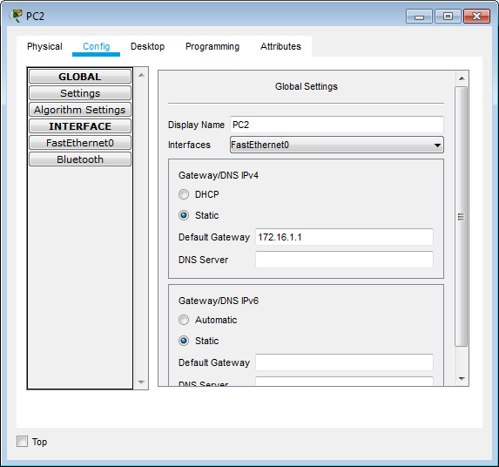

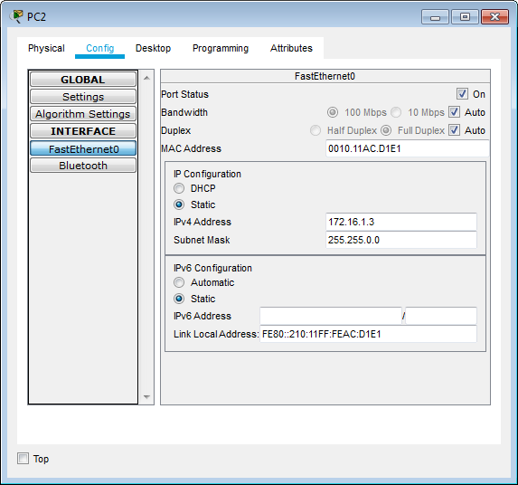

Настройка сети полностью завершена. Итоговый вид схемы сети:

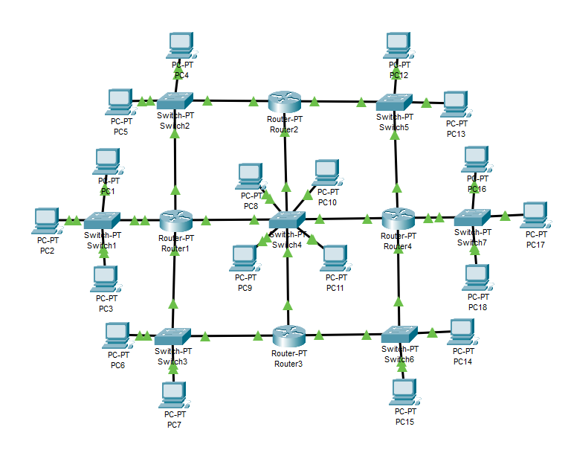

**2.a Проследить в пошаговом режиме симуляции изменение таблиц маршрутизации на каждом роутере.**

Router1:

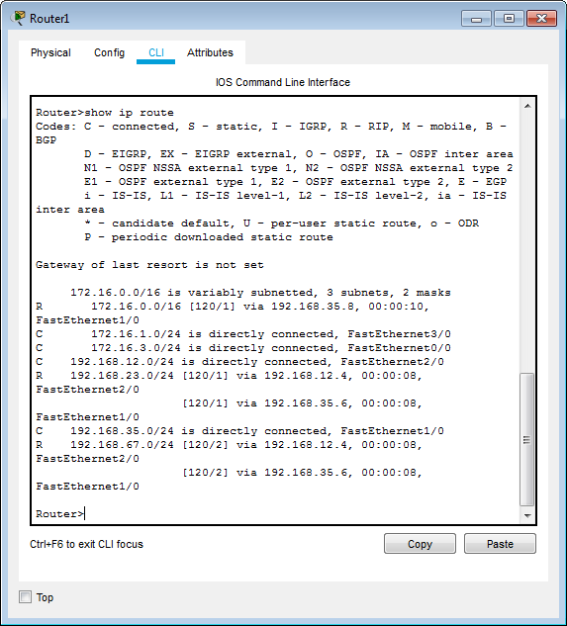

При помощи команды show ip route можно проследить как прямые подключения к интерфейсам роутера, так и подключения через RIP. Прямые подключения обозначаются C (Connected), через RIP – R.

Router2:

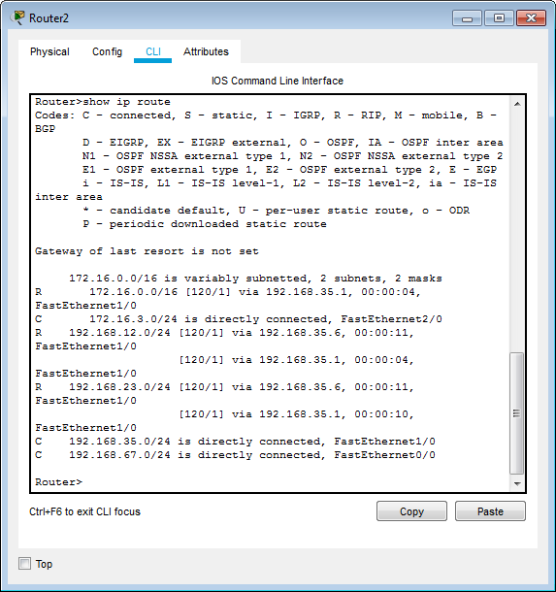

Router3:

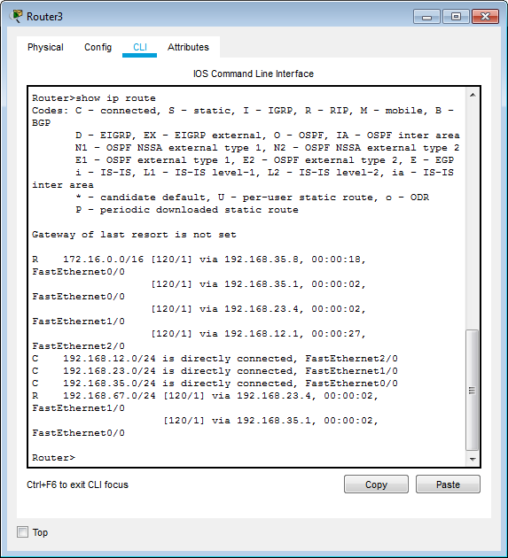

Router4:

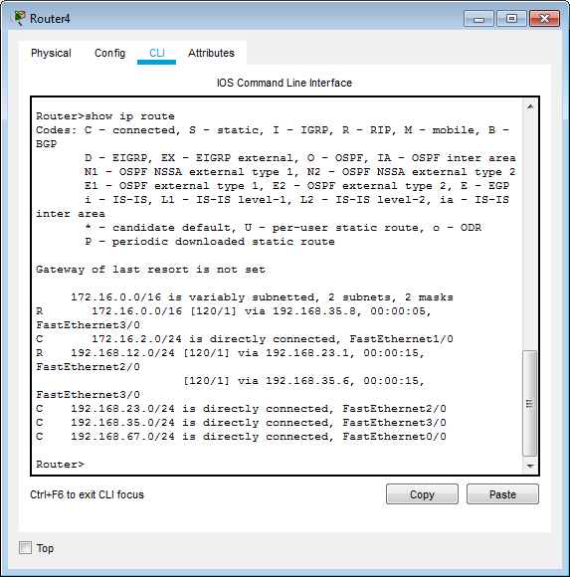

После настройки RIP протокола таблица маршрутизации не меняется. Обмен данными идём по тем же путям, что и при настройке. С каждым запросом меняется только временная метка маршрута, что очевидно, так как она присваивается при каждом новом запросе.

**2.b Исследовать поведение сети выполнив команду ping с ПК2 до ПК17. Выявить маршруты следования пакетов.**

Первый запрос:

PC2->Switch1->Router1->Switch1->PC2 (ARP);

PC2->Switch1->Router1->Switch4->Router2->Switch4->Router4 (ICMP)

Router4->Switch7->PC17 (ARP)

PC17->Switch7->Router4 (ARP)

(Request time out)

Второй запрос:

PC2->Switch1->Router1->Switch4->Router2->Switch4->Router4->Switch7->PC17 (ICMP)

PC17->Switch7->Router4->Switch4->Router2->Switch2->Router1->Switch1->PC2 (ICMP)

Остальные запросы аналогичны. Первый запрос не получил ответа, так как в этот момент настраивался маршрут между компьютерами при помощи ARP. Затем, после того как путь стал известен, запросы проходили без проблем.

**2.с Сымитировать техническую неисправность на активном маршруте, отключив один из интерфейсов. Как изменится маршрут и почему?**

В качестве примера будет рассмотрен маршрут от PC7 до PC12.

После первых двух запросов маршруты были проложены при помощи ARP и мы получили следующие итоговые маршруты:

PC7->Switch3->Router1->Switch3->Router3->Switch6->Router4->Switch5->PC12 (ICMP)

PC12->Switch5->Router2->Switch4->Router3->Switch3->PC7 (ICMP)

Уберём соединение между Router3 и Switch6. Результат:

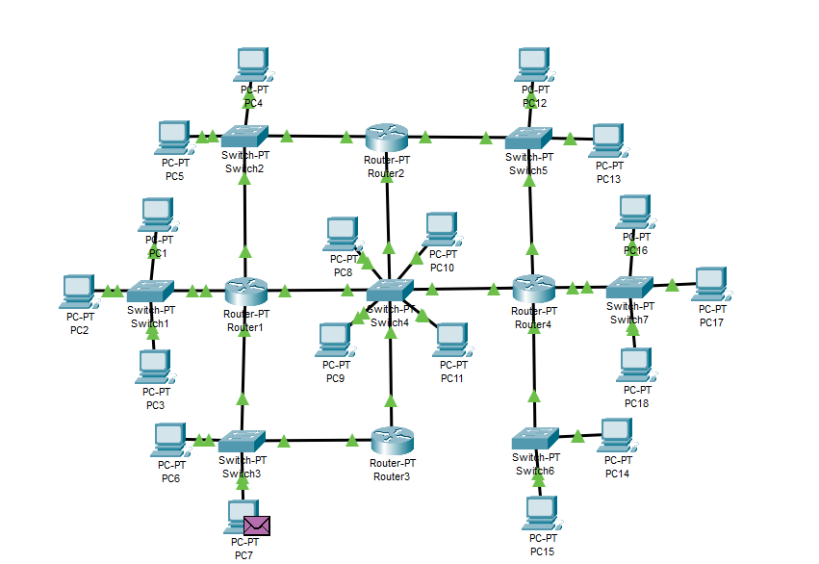

Получили следующий маршрут запросов:

PC7->Switch3->Router1->Switch3->Router3->Switch4->Router4->Switch5->PC12 (ICMP)

PC12->Switch5->Router2->Switch4->Router3->Switch3->PC7 (ICMP)

Как видно, при прохождении запроса к ПК12 сигнал от третьего роутера пошел к четвёртому не через коммутатор 6, а через коммутатор 4. Обратный запрос не изменился вовсе, так как удалённая линия не лежала на обратном маршруте.

Восстановим удалённую связь и попробуем удалить связь между Switch3 и Router1. Запустим симуляцию.

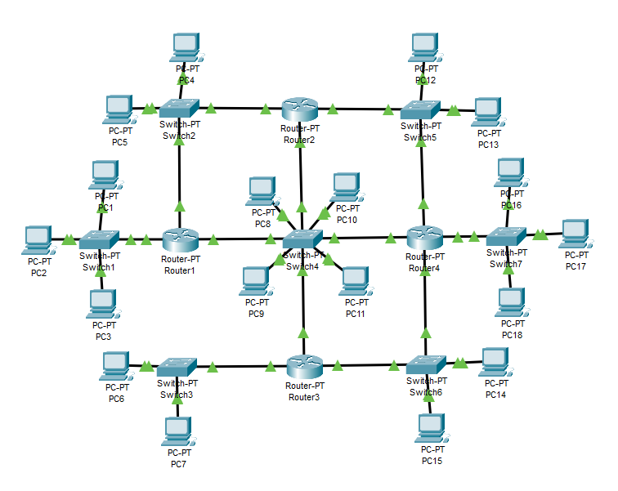

После того, как ICMP запрос доходит до Switch3, он теряется и не передаётся дальше независимо от количества попыток его запуска. Сигнал от ПК7 таким образом никак не достигнет ПК12.

Связано это с тем, что у PC7 указан в качестве шлюза по умолчанию интерфейс FastEthernet2/0 Router1. Прямой связи с данным роутером компьютер по причине разрыва линии нет, а сам интерфейс оказался «подвешенным», то есть PC7 никаким образом не может его найти. ПО этой причине ни один сигнал не может пройти от данного компьютера дальше, чем из своей локальной сети.

Укажем в ПК7 в качестве шлюза по умолчанию интерфейс FastEthernet 3/0 роутера 3 и проверим ICMP запрос:

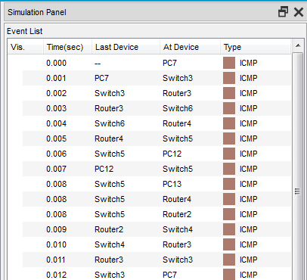

Как видно по скриншоту, PC7 снова без проблем может поддерживать связь с PC12.

**Заключение**

В ходе данной лабораторной работы мы научились организовывать сети с полносвязной топологией, подробно ознакомились с маршрутизацией подобного типа сетей и чуть более глубоко рассмотрели режим симуляции в программе Cisco Packet Tracer. Сети такого типа могут продолжать работу при выходе из строя одного из каналов связи и поддерживать обмен сообщений. Режим симуляции в CPT позволяет наблюдать за маршрутами запросов, что хорошо наглядно показывает принцип работы сети данной топологии.